Republika Hrvatska
Istarska županija
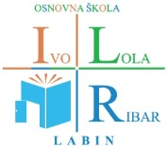
Osnovna škola „Ivo Lola Ribar“ Labin
Rudarska 9, Labin 52220 Tel: 052/855- 406, fax: 052/880- 234
e-mail: ured@os-ilribar-labin.skole.hr

Tjedni jelovnik za prehranu učenika u OŠ „IVO LOLA RIBAR“ LABIN
2. TJEDAN
-MARENDA-

dan u tjednu | marenda
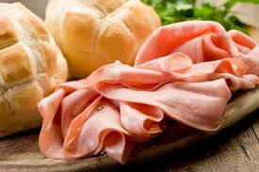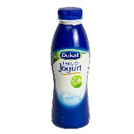  PONEDJELJAK | PECIVO S MORTADELOM,  TEKUĆI JOGURT
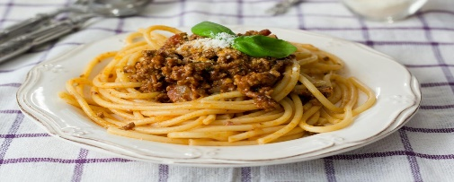  UTORAK | BOLONJEZ TJESTENINA S PARMEZANOM,  NAPITAK
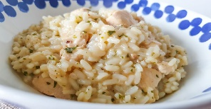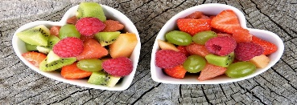  SRIJEDA | RIŽA NA BIJELO S PILETINOM,  POLUBIJELI KRUH,  SEZONSKO VOĆE
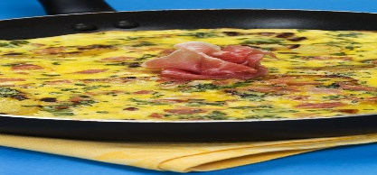  ČETVRTAK | FRITAJA SA ŠUNKOM I SIROM,  KRUH,  NAPITAK
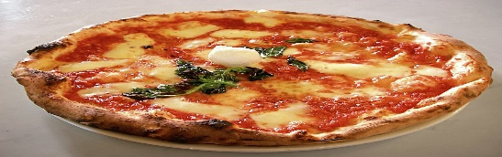  PETAK | PIZZA,  VOĆE,  NAPITAK

